附件一
标的与经营项目
标的共计2个，位于南京航空航天大学将军路校区中部通道下一层。标的位置见图1，经营项目见表1。经营品种将在招标文件和合同中另行约定。
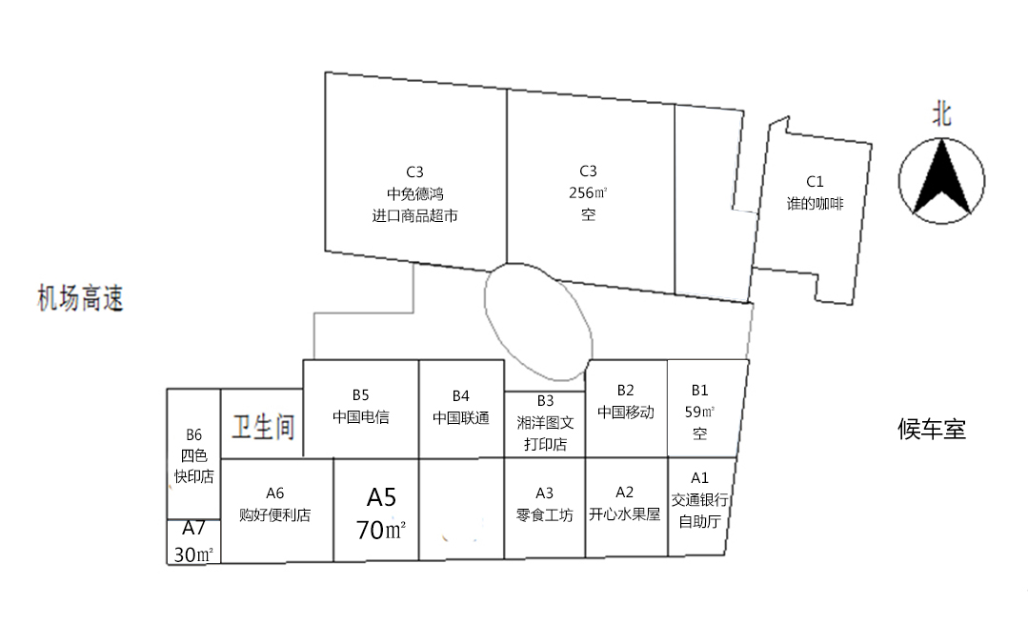
图1 第四批生活服务用房标的位置示意图

表1 第四批生活服务用房标的经营项目表
位置编号  中免德鸿免税店 | A5 | A7
面积（单位：㎡） | 70 | 30
经营项目 | 鲜奶吧 | 奶茶店
所有标的均不得经营有油烟排放类项目及学校禁止的相关经营项目。

